目录
1 系统管理 3
1.1 组织与权限管理 3
1.2 系统配置 5
1.3 资源管理 6
2 知识库管理 6
3 流程管理 6
3.1 流程设计 6
3.2 流程运行与监控 6
3.3 流程优化 7
4 模型管理 7
4.1 模型接入与管理 7
4.2 模型服务化 7
4.3 模型评估 8
4.4 模型优化 8
4.5 模型压缩 8
5 机器人管理 8
5.1 机器人配置 8
5.2 机器人运行与监控 8
6 数字人管理 9
6.1 数字人配置 9
6.2 数字人运营 9
7 语音管理 9
8 MCP管理 10
9 组件管理 10
10 应用管理 10
10.1 Agent管理 11
10.2 工作流管理 11
10.3 Skills管理 11
10.4 高代码管理 11
11 应用广场 11
11.1 智能培训视频 11
11.2 智能陪练 11
11.3 智能对练 11
11.4 智能阅卷 11
11.5 智能报税 11
11.6 智能法务 11
12 数据可视化 12
12.1 大屏配置 12
12.2 大屏运营 12

相关术语
AIGC，全称为 AI Generated Content，即人工智能生成内容，是依托人工智能技术 —尤以大语言模型、多模态生成大模型（如 ChatGPT、Stable Diffusion 等）为核心 —— 自动生成文本、图片、音频、视频、代码等多元内容的技术及应用过程，也是生成式 AI 的核心落地形态。2022 年 11 月 30 日，OpenAI 正式推出基于 GPT-3.5 架构的 ChatGPT，凭借自然流畅的对话交互、多场景的内容生成能力，迅速掀起全球范围内的 AIGC 产业热潮，成为推动生成式 AI 技术普及和商业化应用的关键节点。
单模态：只处理一种类型的数据，比如只处理文本（如GPT-3.5）、只处理图像（如图像识别模型）。
多模态：能够同时处理两种及以上类型的数据。例如，既能理解图片内容，又能理解文本描述，甚至还能结合音频、视频等信息进行综合分析和生成。对应的场景有。
RAG,即检索增强生成，是融合信息检索与大语言模型（LLM）生成能力的 AI 框架，核心是让 LLM 生成内容时，结合外部知识库检索的相关信息与原始指令，而非仅依赖内部训练知识，以此产出更准确、可靠且少幻觉的结果。而通用 LLM 存在显著局限：知识受训练数据时效限制易过时，易捏造错误信息产生幻觉，生成答案无来源难以验证，且对特定领域或私有知识库的了解不足。RAG 正是为了解决这些问题而诞生的。
MCP，Model Context Protocol，模型上下文协议，是由人工智能公司 Anthropic 于 2024 年 11 月 24 日正式发布并开源的协议标准。MCP 协议旨在解决大型语言模型（LLM）与外部数据源、工具间的集成难题，被比喻为“AI应用的USB-C接口”。通过标准化通信协议，将传统的“M×N集成问题”（即多个模型与多个数据源的点对点连接）转化为“M+N模式”，大幅降低开发成本。
智能体，
Function Call，
Computer Use
Mobile Use

系统管理
https://vue.jeesite.com/sys/office/index

组织与权限管理
核心目标：实现多主体数据隔离、精细化权限管控与全流程操作可追溯，兼顾安全性、灵活性与合规性，适配企业/团队级分层运营场景，同时支持按机构行业属性定制应用与菜单，满足差异化业务需求。
还需要满足面向c端客户的不同权限控制。

机构管理
机构信息管理：支持机构批量/单个创建、启用/禁用、信息编辑与归档，机构信息需包含行业属性（预设教育、鉴证咨询服务、法律，支持自定义新增行业类型）、联系方式、负责人等核心字段，平台管理员与租户管理员可按权限维护机构信息。
行业与应用关联配置：基于机构所属行业，为不同行业机构分配专属应用包，支持按行业预设标准应用集合，也可手动调整应用权限（添加/移除应用）；应用关联后，机构用户仅可见本行业配置的应用，无权限访问其他行业专属应用。
行业与菜单联动配置：实现“行业-应用-菜单”三级联动，按机构行业属性过滤菜单范围，仅展示该行业对应应用下的关联菜单；支持为不同行业定制菜单展示方案（如隐藏非行业必要菜单、调整行业核心菜单排序），同时继承角色权限对菜单的基础管控规则，确保权限合规。
批量与个性化适配：支持按行业批量配置机构的应用与菜单，提升配置效率；针对特殊需求机构，可在行业标准配置基础上单独微调应用与菜单，兼顾行业统一性与机构个性化需求，配置变更实时同步至对应机构所有用户。
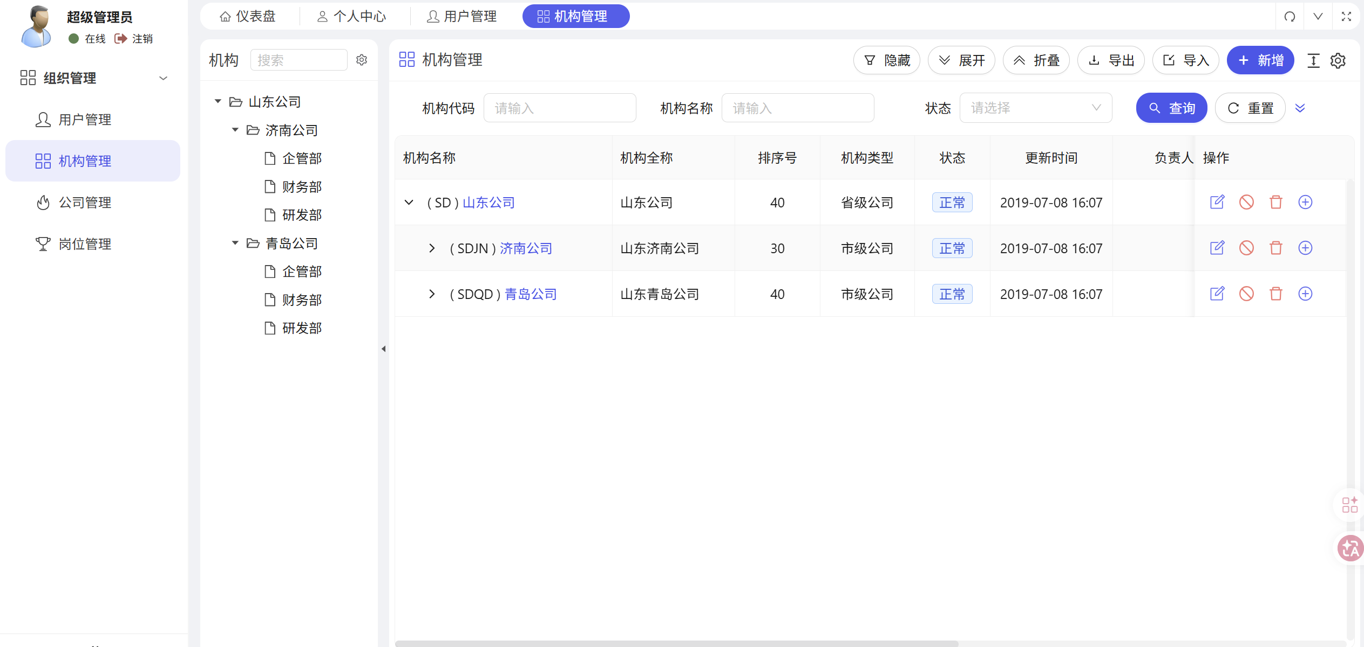

多租户隔离
数据隔离：支持企业、团队级多租户架构，各租户数据物理/逻辑隔离（可配置隔离模式），确保租户间数据互不可见、互不干扰，杜绝数据泄露风险。
资源配置：为每个租户分配独立资源池，包括算力、存储、接口调用配额等，支持资源弹性扩容/缩容，可按租户需求定制资源分配策略，同时支持租户资源使用量监控与统计。
租户管理：支持租户创建、启用/禁用、信息编辑（所属机构、名称、联系人、有效期等），租户管理员可自主管理本租户内部组织与权限，平台管理员统一管控租户生命周期与全局资源。

角色权限管理
预设角色：内置管理员（全局/租户级）、操作员、审计员、普通用户等标准化角色，明确各角色默认权限范围，满足日常运营基础需求。
自定义权限：支持权限粒度精细化配置，覆盖“模块访问权限-功能操作权限-数据查看权限”三级管控，可按业务场景自定义角色，灵活组合权限项，实现最小权限原则。
权限继承与冲突处理：支持角色间权限继承，下级角色自动继承上级角色基础权限，同时可单独配置差异化权限；内置权限冲突检测机制，避免权限重叠导致的操作异常，配置后可预览权限范围。
权限分配：支持批量为用户/用户组分配角色，也可单独调整用户权限，权限变更实时生效，同时记录权限分配日志，便于追溯。
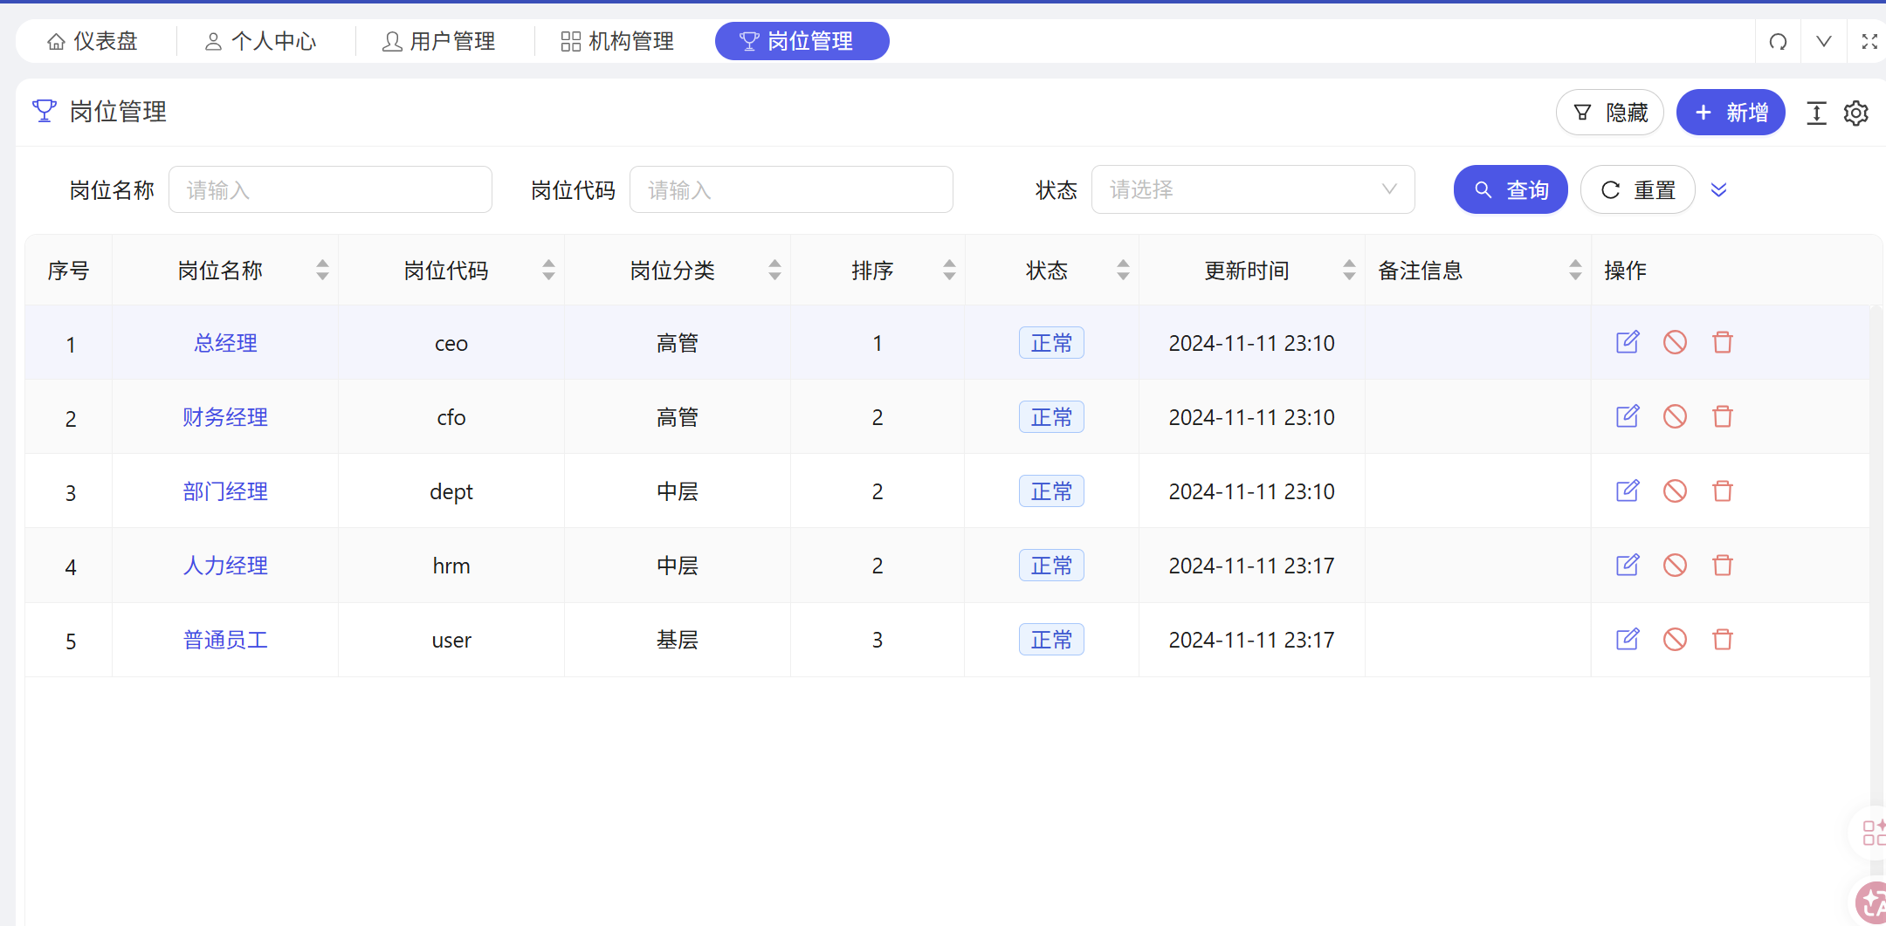

用户管理
账号生命周期管理：支持用户账号批量/单个创建、启用/禁用、注销、密码重置等操作，注销账号数据可选择保留归档或彻底删除，满足数据留存合规要求。
密码策略：支持自定义密码规则，包括密码长度、复杂度（大小写字母、数字、特殊字符组合）、有效期、密码历史限制（禁止重复使用前N次密码）、连续输错锁定机制（锁定时长可配置）。
多端登录管理：支持PC端、移动端、API端等多终端登录，可配置单端登录（同一账号仅允许一处登录，新登录挤下线）或多端同时登录；支持登录设备管理，显示当前登录设备、登录时间、IP地址，用户可手动踢下线异常设备。
个性化菜单：系统默认展示对应角色权限范围内的完整菜单，同时支持用户自定义快捷菜单（添加常用功能入口）、调整菜单展示顺序，适配个人操作习惯。
操作日志追溯：记录用户全量操作日志，包括登录/登出、功能操作、数据修改、权限变更等，日志内容包含用户ID、用户名、操作时间、操作内容、IP地址、设备信息等，日志不可篡改，支持按多维度检索、导出，留存时长可配置（满足合规审计要求）。
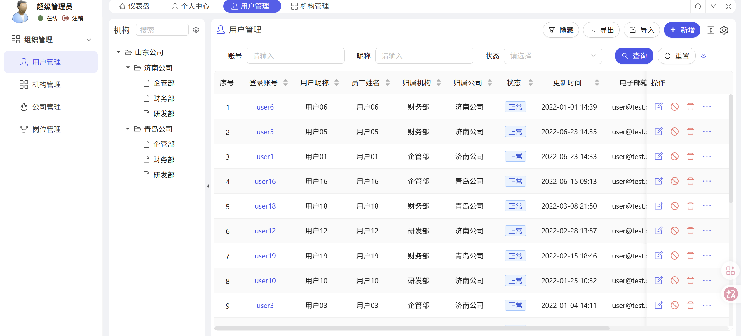

菜单管理
菜单配置：支持菜单层级管理（一级/二级/三级菜单），可配置菜单路径、菜单名称、默认图标（支持自定义上传图标）、菜单排序、是否显示、对应权限关联等，未关联权限的菜单仅管理员可见。
首页定制：支持全局默认首页配置（平台管理员统一设置），同时支持租户级、角色级首页自定义，可选择指定菜单页面作为默认首页，登录系统后直接跳转至默认首页。
菜单状态管理：支持菜单启用/禁用，禁用后的菜单对所有用户隐藏；支持菜单批量编辑、批量排序，提升配置效率。
兼容性适配：菜单配置需适配多终端展示，确保移动端菜单布局合理、操作便捷，图标与文字显示清晰。
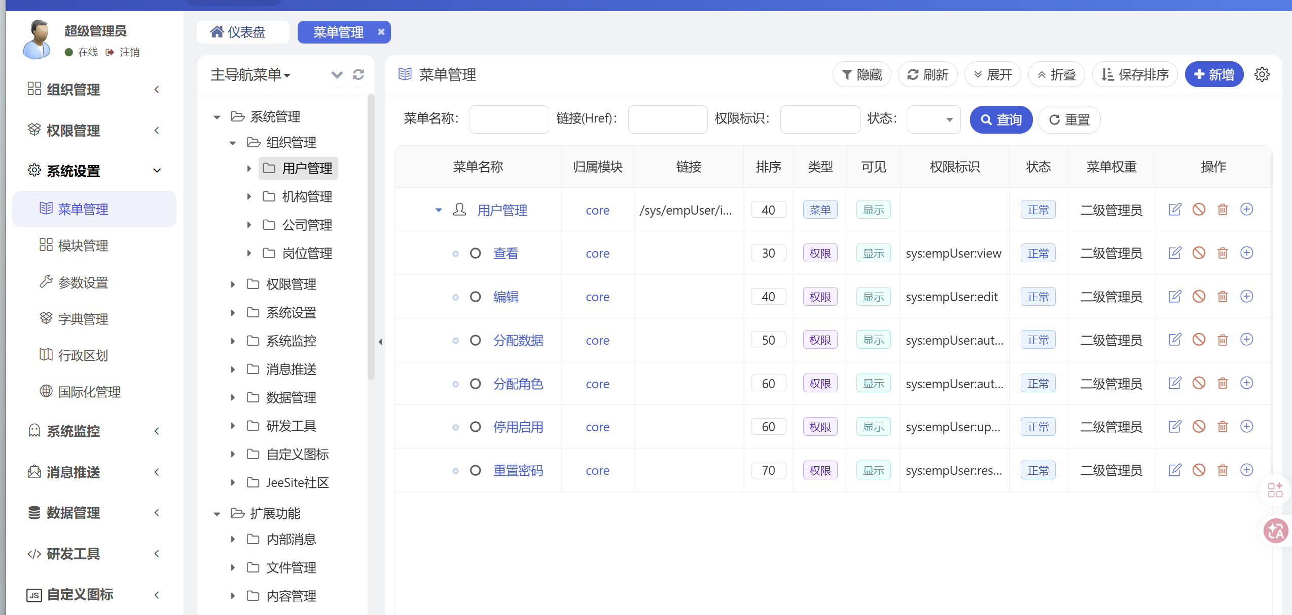

系统配置
- 基础参数配置：接口超时时间、存储策略、通知模板（邮件/短信/站内信）
- 集成配置：第三方系统对接（OA/CRM/ERP）、API密钥管理、webhook配置
- 日志与监控：系统运行日志、错误日志、性能监控（响应时间、资源占用）、告警阈值设置

资源管理
- 计算资源调度：GPU/CPU资源分配、任务优先级设置、资源使用统计
- 存储管理：模型文件、流程模板、机器人数据的存储路径、备份策略、容量预警

审核管理
我发起的
审批中的
已审批
被退回的

消息通知

知识库管理（重点规划考虑）

知识创建与提交
支持多种知识类型创建，包括文档类（Word、Excel、PDF等）、图片类、视频类、音频类、链接类、问答类等，满足不同知识的呈现需求。
提供标准化的知识编辑模板，模板按知识分类和岗位划分，明确知识必填项（如标题、分类、关键词、发布范围、有效期等），规范知识创建格式。
支持员工在线编辑知识，具备文字编辑、图片插入、视频上传、附件上传、格式调整等功能，操作简单便捷。
知识创建完成后，员工可提交至对应审核人进行审核，提交时需选择知识分类、发布范围、有效期等信息，支持草稿保存功能，未提交的知识可随时编辑修改。

知识审核与发布
建立分级审核机制，根据知识类型、重要程度、发布范围，设置不同层级的审核人（如部门负责人、分管领导、总行相关部门），审核流程可自定义配置。
审核人收到审核请求后，可查看知识内容、附件等，进行通过、驳回、退回修改等操作，驳回时需填写驳回原因，指导员工修改。
知识审核通过后，自动发布至知识库对应分类下，发布时可设置发布范围（如全行可见、部门可见、特定岗位可见），支持定时发布功能。
知识发布后，系统自动向相关岗位员工发送提醒通知（如站内消息、短信、APP推送），确保员工及时了解新发布的知识。

知识存储与分类
建立统一的知识存储体系，支持海量知识存储，确保知识存储安全、稳定，可实现知识的备份与恢复，防止知识丢失。
构建多级知识分类体系，一级分类按业务领域划分（如公司业务、个人业务、风险管理、运营管理、人力资源、行政办公等），二级、三级分类按具体业务、岗位进一步细分，分类可根据业务发展动态调整。
支持知识标签管理，员工创建知识时可添加关键词标签，系统自动对知识进行标签匹配，便于后续检索和分类管理，标签可由管理员统一维护。
支持知识版本管理，知识更新后自动生成新版本，保留历史版本，员工可查看历史版本内容，便于追溯知识修改记录，必要时可回滚至历史版本。

知识检索与浏览
提供多维度检索功能，包括关键词检索、分类检索、标签检索、作者检索、时间检索等，支持模糊检索、精确检索、组合检索，检索结果按相关性、发布时间等排序，便于员工快速筛选。
检索结果页面可显示知识标题、分类、作者、发布时间、浏览量、简介等信息，支持预览功能，员工可无需打开知识即可查看核心内容。
支持知识浏览功能，员工可按分类逐级浏览知识库中的知识，也可根据系统推荐、热门知识、最新知识等板块浏览，浏览过程中可进行收藏、分享、评论等操作。
支持检索历史记录管理，系统自动保存员工的检索记录，员工可快速查看历史检索内容，重复检索无需重新输入关键词。

知识分享与互动
支持知识多渠道分享，员工可将知识分享至部门群、同事、客户（需权限控制），分享方式包括链接分享、二维码分享、附件下载分享等。
支持知识评论与点赞功能，员工可对知识进行评论、提问，作者可对评论进行回复，形成互动交流，促进知识的深化理解和优化完善。
支持知识收藏功能，员工可将常用、重要的知识收藏至个人收藏夹，便于后续快速查看，收藏夹可进行分类管理。
支持知识推荐功能，系统根据员工的岗位、浏览历史、检索记录、业务场景等，智能推荐相关知识，提升知识获取的精准度。

知识更新与归档
支持知识更新功能，知识作者、具有编辑权限的员工可对已发布的知识进行编辑修改，修改后需重新提交审核，审核通过后更新发布，生成新版本。
建立知识有效期管理机制，知识创建时可设置有效期，有效期届满前系统自动向知识作者、审核人发送提醒，提示更新知识；逾期未更新的知识，系统自动标记为“过期”，可设置隐藏或强制归档。
支持知识归档功能，对于不再使用、已过时的知识，可由管理员或相关权限人员进行归档处理，归档后的知识可查询但不可编辑、分享，如需重新启用，可申请解除归档。
支持知识删除功能，对于无效、错误的知识，由管理员或知识作者进行删除，删除前需确认，删除后可在回收站保留一定时间，便于误删恢复。

权限管理
基于全行组织架构（总行、分支行、部门、岗位），建立精细化的权限管理体系，权限分为查看权限、编辑权限、审核权限、管理权限等。
管理员可按部门、岗位、个人分配权限，设置知识的查看范围（如全行可见、部门可见、个人可见），确保敏感知识（如风控案例、内部政策）仅授权人员可查看。
支持权限继承与分级，上级岗位可继承下级岗位的权限，管理员可设置不同层级的管理权限，确保权限分配合理、可控。
支持权限变更与回收，管理员可根据员工岗位变动、工作调整，及时变更或回收相关权限，确保权限的时效性和安全性。

工作流管理（暂时使用dify的workflow功能）

流程节点定义（不紧急）
画布里的节点支持拓展

流程全生命周期管控
流程创建与设计​
支持多模式流程创建（空白设计、模板复用、导入导出），提供可视化拖拽式编辑器，无需代码即可配置流程节点（如任务分配、条件判断、工具调用、人工审批），降低设计门槛。​
支持流程版本管理，创建新版本时保留历史记录，支持版本对比、回滚，避免修改失误导致流程失效。​
流程运行与状态管控​
支持流程启动、暂停、终止、重试等操作，实时同步流程状态（待启动 / 运行中 / 已完成 / 失败 / 暂停），关键节点状态变更触发通知（如流程启动、审批待办、执行失败）。​
支持流程实例隔离，单个流程故障不影响其他流程运行，失败流程可定位至具体节点，提供故障原因分析与修复建议（如节点参数错误、Agent 无权限）。​
流程发布与退役​
支持流程灰度发布（先面向部分用户 / Agent 测试）、全量发布，发布前自动校验流程合法性（如节点关联 Agent 不存在、权限配置冲突）。​
流程退役时自动清理关联资源（如临时数据、定时任务），生成退役审计日志，支持流程归档与后续复用（如从归档库恢复历史流程）。​

灵活编排与适配
节点类型与逻辑编排​
内置丰富节点类型：Agent 任务节点（分配任务给指定 Agent）、MCP 工具调用节点（直接调用 MCP 服务）、条件分支节点（按规则路由流程）、人工审批节点（触发人工介入）、数据处理节点（数据转换 / 脱敏 / 存储）、定时节点（延迟执行 / 循环执行）。​
支持复杂逻辑编排：串行 / 并行执行、循环迭代（如批量处理数据）、分支合并（多路径结果汇总）、异常捕获（节点失败时跳转至容错节点），满足多样化业务场景（如项目审批、数据处理、客户服务）。​
动态配置与适配能力​
支持流程参数动态绑定（如从上游节点获取数据、引用全局 / 局部配置变量），允许运行时调整参数（如人工修改任务优先级、Agent 动态分配资源）。​
支持流程适配不同规模场景：单人轻量流程（如个人任务流转）、团队协作流程（如跨 Agent 分工）、企业级复杂流程（如多部门审批 + 系统集成），可按需扩展节点数量与逻辑复杂度。​
模板化与个性化定制​
提供行业通用流程模板库（如财务报销、研发项目管理、客户咨询处理），支持模板二次自定义（修改节点、调整逻辑、绑定专属 Agent / 工具）。​
允许用户创建私人流程模板（如个人常用任务流转规则），支持模板分享与权限控制（如仅团队成员可使用、全企业可见）。​
三、协同联动与集成需求​

协同联动与集成
Agent 与工作流联动​
支持流程节点直接关联单个 / 多个 Agent，配置 Agent 任务分配规则（如按负载均衡、按角色匹配、固定指定），Agent 执行结果自动回传至流程节点，驱动流程推进。​
支持 Agent 在流程中自主触发子流程（如复杂任务拆分后启动子流程处理），配置父子流程数据流转规则（如子流程结果汇总至父流程、父流程参数传递给子流程）。​
MCP 服务与工作流集成​
流程节点可直接调用 MCP 工具集（参考前文 MCP 管理需求），支持配置工具调用参数、超时时间、重试策略，工具调用失败时触发流程容错机制（如重试、跳转至人工处理）。​
支持工作流与个人 / 团队 MCP 配置联动，继承对应层级的工具权限与安全规则（如个人流程仅可调用个人授权 MCP 服务，企业流程可调用全局 MCP 工具）。​
系统与外部集成​
支持与企业现有系统无缝集成：身份认证（LDAP/SSO）、数据存储（数据库 / 对象存储）、业务系统（CRM/OA/ERP）、消息通知（企业微信 / 钉钉 / 邮件），实现流程数据互通与业务自动化。​
支持第三方系统通过 API 触发流程启动、获取流程状态、推送数据至流程节点，兼容 RESTful、WebHook 等主流集成方式。​
人机协同适配​
支持流程中灵活插入人工节点（如关键决策审批、异常处理、数据补充），提供简洁的人工操作界面（如待办列表、一键审批、数据录入表单），人工操作结果实时同步至流程。​
支持人工干预流程运行（如暂停流程、修改节点参数、强制跳转节点），适配非标准化场景（如突发问题处理、特殊需求定制）。​

安全与合规管控
权限与访问控制​
基于 “角色 - 权限” 模型，控制用户对流程的操作权限（如创建 / 编辑 / 启动 / 查看 / 管理），支持按流程维度配置权限（如仅流程创建者可修改、指定角色可审批）。​
流程中敏感节点（如调用高权限 MCP 工具、访问核心数据）需二次授权，禁止未授权用户干预流程运行、篡改流程数据。​
数据安全与脱敏​
流程流转数据（输入输出、中间结果、节点信息）传输加密（HTTPS/TLS），存储分类分级（敏感数据加密存储），自动脱敏敏感信息（手机号、身份证号、财务数据）。​
禁止流程数据非法外泄，配置数据访问权限（如仅流程参与方可查看相关数据、管理员可审计全量数据）。​
审计与合规追溯​
记录流程全生命周期操作日志：流程创建 / 修改 / 发布 / 启动 / 终止、节点执行结果、Agent / 工具调用记录、人工操作记录，日志结构化存储且不可篡改。​
支持流程合规审计（如满足 SOX/GDPR 等合规要求），提供审计报表生成功能，可按时间、用户、流程类型等条件筛选追溯。​

运维监控与优化
可视化监控与管理​
提供工作流管理控制台，集中展示流程模板、运行中的流程实例、待办任务、执行统计数据，支持按状态、优先级、创建时间等条件筛选查询。​
支持流程实例可视化跟踪（如流程图实时标注执行节点、显示每个节点耗时 / 状态），直观定位流程瓶颈与异常节点。​
监控与告警​
实时监控流程核心指标：流程启动成功率、节点执行成功率、平均执行耗时、待办任务积压量，设置阈值告警（如流程失败率过高、待办任务超时），支持多渠道通知（系统弹窗、短信、邮件）。​
监控流程关联资源状态（Agent 负载、MCP 工具可用性、系统资源占用），资源异常时自动关联流程状态（如 Agent 下线导致流程暂停），并触发告警。​
性能优化与迭代​
支持流程性能分析（如节点耗时分布、流程并发量、资源占用峰值），提供优化建议（如合并冗余节点、调整 Agent 分配策略、优化工具调用顺序）。​
支持流程配置优化迭代，允许在线编辑运行中的流程模板（仅影响新启动实例，不干扰已有实例），支持流程运行数据统计分析（如成功率、效率趋势），辅助优化决策。

兼容性与扩展性
多环境适配​
支持 Windows、Linux、macOS 跨操作系统部署，兼容云原生（K8s 容器化）、传统服务器（物理机 / 虚拟机）、边缘环境部署，流程配置可在不同环境同步（如云端与本地流程模板一致）。​
支持离线运行模式（本地缓存流程模板与必要资源，联网后同步数据与状态），适配无网络 / 弱网络场景。​
扩展能力支持​
允许自定义流程节点类型（如封装企业专属业务节点、第三方工具节点），支持节点插件化开发与接入，兼容主流插件标准。​
支持流程引擎横向扩展（如增加节点执行实例、负载均衡分发流程任务），适配大规模流程并发场景（如万级流程实例同时运行）。

工作流优化
- 执行日志：详细记录每个节点的输入/输出、耗时、错误信息
- 流程分析：执行效率统计、成功率分析、瓶颈节点识别，支持大模型辅助流程优化建议

模型管理
支持全局和局部，在个人空间下也可以配置和自定义设置。前提是系统管理员已引入，模型调用需要系统管理员审批
算力调度管理

模型接入与管理
- 模型库：支持主流大模型接入（自研/第三方，如GPT、文心一言、通义千问、即梦AI），模型版本管理
- 模型配置：参数调优（温度、TopP、最大 tokens）、上下文窗口设置、缓存策略
- 模型测试：在线调试界面，支持Prompt模板测试、批量测试、结果对比（不同模型/参数）

模型服务化
- 模型部署：一键生成API服务、私有化部署/公有云部署切换、负载均衡配置
- 服务监控：API调用量、响应时间、成功率、错误码统计，支持熔断/降级策略
- 模型权限：按角色分配模型调用权限，API密钥绑定用户/流程

模型评估

模型优化

模型压缩

机器人管理（通过openclaw实现）
支持全局和局部，在个人空间下也可以配置和自定义设置。

机器人配置
- 机器人类型：流程机器人（RPA）、聊天机器人、任务机器人，支持自定义机器人属性
- 机器人部署：云端机器人/本地机器人、机器人集群管理、离线任务缓存
- 机器人权限：操作范围限制（如仅访问指定系统）、敏感操作审批

机器人运行与监控
- 任务分配：基于负载均衡自动分配任务，支持手动指定机器人执行
- 运行状态：在线/离线状态监控、任务执行进度、异常报警（如机器人崩溃、任务超时）
- 机器人日志：操作日志、错误日志、资源占用统计（CPU/内存/网络）

玄鸟claw

数字人管理
支持全局和局部，在个人空间下也可以配置和自定义设置。
内置数字人，数字人训练

数字人配置
- 数字人库：内置不同形象（2D/3D）、音色、动作模板，支持自定义数字人形象/语音
- 交互配置：对话逻辑绑定（关联大模型/Prompt模板）、动作触发规则（如问答时的表情/手势）
- 场景配置：适配不同应用场景（客服、直播、培训），支持场景化参数保存

数字人运营
- 数字人状态监控：在线状态、调用次数、交互成功率
- 内容管理：数字人话术库、知识库关联、动态内容更新（支持大模型实时生成话术）
- 数据统计：交互时长、用户满意度、高频问题分析

语音管理
支持全局和局部，在个人空间下也可以配置和自定义设置。
内置语音，声纹复刻

MCP管理
支持全局和局部，在个人空间下也可以配置和自定义设置。前提是系统管理员已引入

全链路安全管控需求（AI 原生风险防护）​
权限精细化治理​
基于 “最小权限原则”，实现工具调用分级授权（高敏感工具如支付接口仅开放给特定角色），支持按用户 / Agent / 任务维度分配权限，结合身份认证与临时令牌机制（参考全链路安全防护模式）。​
个人空间配置受全局安全规则约束，禁止突破敏感操作限制（如未授权访问本地文件系统核心目录、调用未注册工具），敏感配置变更需二次验证。​
风险主动防御能力​
内置提示词净化引擎，自动校验个人自定义提示模板，识别注入攻击与误导性指令，从源头阻断风险。​
所有 MCP 操作（配置变更、工具调用、数据交互）生成结构化审计日志，支持管理员追溯，采用不可篡改存储确保合规性（满足企业安全审计要求）。​
隔离与脱敏机制​
个人空间 MCP 服务运行在沙箱环境，限制网络通信范围与文件访问权限，本地资源交互需通过中间件实现数据脱敏（自动屏蔽手机号、身份证号等敏感信息）。​
跨层级数据流转时，自动触发权限校验与内容过滤，避免个人配置泄露全局敏感规则。​

分层配置与权限隔离需求（全局 - 局部 - 个人协同）
三级配置体系支持​
全局配置层：系统管理员统一定义基础规则（如安全基线、公共工具注册、传输协议白名单），支持批量下发与强制生效，确保企业级标准统一（参考 MCP.json 多级配置优先级机制）。​
局部配置层：部门​
/ 目级管理员可在全局规则范围内，自定义专属工具集、协作流程模板、资源访问权限组，适配团队业务场景（如研发团队配置 Git 仓库 MCP 服务，财务团队限定敏感数据工具调用）。​
个人配置层：用户在个人空间可自主启用 / 禁用已授权的 MCP 服务、调整个性化参数（如超时时间、提示模板优先级）、创建私人工具快捷方式，支持本地 stdio 模式与远程 HTTP 服务配置（兼容华为云空白创建 / 模板创建两种方式）。项配置继承与覆盖机制​
个人配置默认继承全局 / 局部规则，允许用户在权限范围内覆盖非强制项（如全局设定 30 秒超时，个人可调整为 45 秒），配置冲突时遵循 “个人> 局部 > 全局” 优先级。​
支持配置导出 / 导入，用户可备份个人自定义设置，团队可共享局部配置模板（如项目级 MCP 服务参数一键同步给新成员）。​
二、全链路安全管控需求（AI 原生风险防护）​

灵活扩展与兼容性需求
多类型 MCP 服务接入​
支持自主开发服务、开源社区工具、第三方商用服务三类接入方式，兼容 stdio、SSE、streamableHttp 三种传输协议（覆盖本地与远程部署场景）。​
个人空间可一键安装管理员审核通过的第三方 MCP 服务（如华为云订阅云商店精选服务），支持自定义环境变量与请求头配置（如 API 密钥、Authorization 令牌）。​
工具与资源扩展支持​
允许用户在个人空间创建自定义工具（如本地脚本封装为 MCP 服务），支持 Tools（可执行动作）、Resources（数据源）、Prompts（提示模板）三类核心要素配置（参考 Claude Code MCP 核心概念）。​
支持与企业现有 IT 体系打通（如 LDAP 身份认证、内部 API 网关对接），个人配置可复用企业统一资源凭证（避免重复录入）。

高效运维与协同需求
可视化管理界面​
提供直观的配置面板，支持拖拽式工具排序、模板编辑、权限组管理，个人空间可自定义界面布局，降低操作门槛（参考华为云 MCP 管理界面设计）。​
内置配置校验功能，实时提示参数错误（如 URL 格式非法、环境变量缺失），并提供修复建议（如自动补全必填字段、校验传输协议兼容性）。​
监控与自愈能力​
实时监控 MCP 服务运行状态（连接稳定性、响应时间、资源占用），个人空间提供故障告警（如服务断开、调用超时），支持自动重连与配置回滚（参考宝兰德 MCP2.0 监控自愈机制）。​
管理员可查看全局 / 局部 / 个人层级的 MCP 服务运行数据，识别性能瓶颈（如高频调用工具的资源分配优化），提供运维决策支持。​
协同与复用效率​
支持个人自定义配置的分享功能（如将优化后的提示模板、工具组合分享给团队），管理员可将优质个人配置升级为局部 / 全局模板。​
内置常见场景配置模板库（如文档处理、日志分析、报告生成），个人用户可直接复用并二次自定义，降低配置成本（参考本地化资源交互模式典型场景）。​​

兼容性与性能需求​​
多环境适配​
支持 Windows、Linux、macOS 跨操作系统部署，个人空间配置可在不同终端同步（如办公电脑与笔记本的 MCP 服务参数一致）。​
兼容云原生与传统环境，支持容器化部署与物理机本地部署，满足企业混合 IT 架构需求（参考宝兰德双态环境自动化部署能力）。​
性能优化​
本地配置优先加载，减少网络依赖，stdio 模式通信延迟控制在毫秒级；远程服务支持连接池复用与缓存机制，提升工具调用响应速度。​
支持大规模并发配置管理，单租户可创建的 MCP 服务数量满足企业级需求（参考华为云 400 个服务配额上限设计），无配置冲突与性能衰减

组件管理
支持全局和局部，在个人空间下也可以配置和自定义设置。前提是系统管理员已引入

提示词工程
支持全局和局部，在个人空间下也可以配置和自定义设置。前提是系统管理员已引入
修改提示词怎么自动刷新工作流中的提示词？发布的时候自动提示涉及哪些工作流，自定义选择是否需要更新？

Skills管理

技能全生命周期管控
技能创建与定义​
支持多模式技能创建（空白自定义、模板复用、导入导出、API 接入），提供可视化配置界面，定义技能核心属性：名称、描述、分类标签、适用场景、调用参数（输入 / 输出格式）、依赖资源（如 MCP 工具、知识库）。​
支持技能版本管理，创建新版本时保留历史配置（如参数规则、权限设置），支持版本对比、回滚、灰度发布，避免迭代失误影响现有业务。​
技能审核与发布​
技能创建后需经管理员审核（企业级技能）或自主确认（个人级技能），审核维度包括安全性（如是否包含恶意逻辑）、合规性（如是否符合数据规范）、可用性（如参数完整性、依赖资源有效性）。​
支持技能分级发布：个人空间技能仅本人可见使用、团队级技能仅指定成员可用、企业级技能全组织共享，发布后自动同步至 Agent 与工作流的技能库。​
技能更新与退役​
支持技能动态更新（如优化执行逻辑、新增参数、扩展依赖工具），更新后不影响正在运行的 Agent / 工作流实例（仅对新调用生效），支持强制更新与自愿更新选项。​
技能退役时自动清理关联依赖（如从 Agent 绑定列表、工作流节点中移除），归档历史版本与调用日志，支持批量退役低效 / 过期技能，释放系统资源。​

技能灵活适配与扩展
技能类型与形态适配​
支持多样化技能类型：基础功能型（如数据转换、格式校验）、AI 生成型（如文案创作、代码生成）、分析决策型（如风险评估、趋势预测）、工具联动型（如调用 MCP 工具完成复杂操作）。​
支持技能多形态部署：本地离线技能（依赖本地资源运行）、云端托管技能（部署在云服务器）、第三方接入技能（调用外部 API），适配不同网络与资源环境。​
参数与规则自定义​
允许用户自定义技能调用参数（如输入字段、默认值、校验规则），支持动态参数绑定（如从 Agent 配置、工作流上下文获取参数值），适配不同场景的参数需求。​
支持技能执行规则自定义：如超时时间、重试次数、失败容错策略（如跳转至备用技能、触发人工处理）、并发调用限制，避免资源过度消耗。​
技能组合与嵌套​
支持将多个基础技能组合为复合技能（如 “数据采集 + 清洗 + 分析 + 报告生成”），配置技能执行顺序与数据流转规则，实现复杂场景自动化。​
支持技能嵌套调用（如复合技能中包含其他复合技能），允许设置嵌套层级限制与权限继承规则（如子技能自动继承父技能的资源访问权限）。​

安全与合规管控
技能权限精细化治理​
基于 “角色 - 场景 - 权限” 三维模型，控制技能的可见性、调用权、编辑权（如普通用户仅可调用企业级技能，管理员可编辑所有技能）。​
高敏感技能（如涉及核心数据访问、资金操作）需配置多重授权（如调用前需二次验证、管理员审批），禁止未授权 Agent / 用户调用。​
技能安全防护​
内置技能安全检测引擎，自动扫描技能逻辑（如代码型技能的恶意指令、提示词型技能的注入风险），拦截违规技能创建与发布。​
技能调用过程中实时监控数据流转，自动脱敏敏感输入 / 输出（如身份证号、商业机密），传输采用加密协议（HTTPS/TLS），防止数据泄露。​
合规追溯与审计​
记录技能全生命周期操作日志：创建 / 编辑 / 发布 / 调用 / 退役、调用主体（用户 / Agent）、调用时间、参数与结果、异常信息，日志不可篡改，支持按多维度筛选追溯。​
支持技能合规性校验（如满足行业数据安全标准），提供合规报告生成功能，明确技能的权限边界、数据处理范围，辅助企业合规审计。​

协同联动与集成
与 Agent 协同联动​
支持 Agent 批量绑定 / 解绑技能，配置技能调用优先级（如 Agent 优先使用本地技能，本地无则调用云端技能），Agent 可根据任务场景自动匹配最优技能。​
支持 Agent 向技能传递上下文信息（如任务描述、历史交互数据），技能执行结果自动回传至 Agent，驱动 Agent 决策与任务推进。​
与工作流深度集成​
工作流节点可直接选择并调用技能库中的技能，配置技能参数与执行条件（如满足某条件时触发特定技能），技能执行结果作为节点输出驱动流程流转。​
支持技能与工作流节点的动态绑定（如运行时根据流程上下文切换技能），适配复杂流程的灵活需求（如不同用户的审批流程调用不同的身份核验技能）。​
与 MCP 服务联动​
技能可直接关联 MCP 工具集（如技能执行需调用 MCP 的文件处理工具、API 调用工具），自动继承 MCP 的安全规则与资源权限，无需重复配置。​
支持技能依赖的 MCP 工具动态替换（如原工具不可用时自动切换至备用工具），确保技能执行稳定性。​
外部系统集成​
支持与企业现有系统集成（如 CRM、OA、数据库），技能可读取系统数据作为输入、将执行结果写入系统，实现业务流程闭环（如客户信息查询技能对接 CRM 系统）。​
支持第三方技能市场接入，用户可一键订阅 / 安装经审核的第三方技能（如 AI 绘图、语音识别技能），自动适配本地 Agent 与工作流。​

运维监控与优化
可视化管理与监控​
提供技能管理控制台，集中展示技能库（按类型 / 状态 / 场景分类）、技能调用统计（调用次数、成功率、耗时）、关联 Agent / 工作流信息，支持模糊搜索与多条件筛选。​
实时监控技能运行状态（在线 / 离线 / 异常）、调用峰值、资源占用（CPU / 内存），支持技能实例可视化跟踪（如调用链路、参数传递过程）。​
告警与故障处理​
设置技能监控阈值（如调用失败率超过 5%、响应时间超过 3 秒），触发多渠道告警（系统通知、邮件、钉钉），并提供故障原因分析（如依赖工具不可用、参数错误）。​
支持技能故障自动恢复（如重启技能实例、切换备用部署节点），关键技能支持高可用部署（多节点冗余），避免单点故障。​
技能优化与迭代​
提供技能调用数据分析功能（如耗时分布、失败原因统计、场景适配效果），生成优化建议（如调整参数默认值、替换低效依赖工具、拆分复杂技能）。​
支持技能效果反馈机制（用户 / Agent 可对技能执行结果评分、提交优化意见），管理员可基于反馈迭代优化技能，提升适配性与执行效率。​

兼容性与扩展性
多环境与多模型适配​
支持 Windows、Linux、macOS 跨操作系统运行，兼容云原生（K8s 容器化）、传统服务器、边缘设备部署，技能配置可在不同环境同步（如云端与本地技能参数一致）。​
兼容主流 AI 框架（TensorFlow、PyTorch）与大模型（GPT、Claude、国产大模型），技能可调用不同模型的能力（如推理、生成），支持模型版本切换。​
技能扩展能力​
支持用户自定义技能插件（如封装本地脚本、API 为技能），提供技能开发 SDK 与规范文档，降低开发门槛，支持 Python/Java/Go 等多语言开发。​
支持技能生态扩展，允许第三方开发者按标准开发技能并接入平台，形成开放的技能市场，丰富技能库多样性。​
性能扩展​
支持技能引擎横向扩展（增加执行节点），适配高并发调用场景（如万级 Agent 同时调用同一技能），通过负载均衡分配调用请求，避免性能瓶颈。​
支持技能缓存机制（如缓存高频调用的技能结果、参数配置），提升响应速度，减少重复计算。

高代码管理

代码全生命周期管控
代码创建与定义​
支持多场景代码创建（空白项目、模板初始化、Git 导入、API 同步），提供专业级代码编辑器（语法高亮、自动补全、代码格式化），适配 Java/Python/Go 等多开发语言，满足高代码开发的专业性要求。​
定义代码核心属性：项目归属、功能描述、关联技能 / Agent、依赖组件（如 SDK、数据库驱动）、部署环境配置（开发 / 测试 / 生产），支持与技能管理系统联动（如代码封装为 AI 技能）。​
版本与分支管理​
内置 Git 兼容的版本控制机制，支持分支创建（功能分支、修复分支）、合并（冲突自动检测与可视化解决）、标签管理（发布版本标记），保留完整版本迭代记录。​
支持版本对比、回滚、灰度发布，允许指定历史版本部署运行，避免代码迭代失误影响业务，适配高代码场景下的严谨开发流程。​
部署与退役​
支持多环境自动化部署（开发 / 测试 / 生产），配置部署参数（如端口、环境变量、资源配额），兼容容器化（K8s）、物理机、云服务器等部署形态，可与 MCP 服务联动实现部署工具调用。​
代码退役时自动清理关联资源（如部署实例、依赖绑定、技能关联），归档代码版本与部署日志，支持批量退役废弃项目，释放服务器资源。​

AI 增强开发
智能编码辅助​
集成 AI 代码生成功能，支持根据自然语言描述、技能需求自动生成基础代码框架（如技能封装代码、Agent 调用逻辑），兼容主流 AI 大模型（GPT、Claude、国产大模型）。​
提供 AI 代码优化建议（如性能优化、语法纠错、安全漏洞修复），实时扫描代码潜在问题（如空指针异常、SQL 注入风险），辅助开发者提升代码质量。​
智能调试与排障​
内置 AI 调试助手，支持自动识别运行报错（如日志分析、堆栈跟踪），生成排查建议与修复方案，缩短调试周期。​
支持代码运行仿真（沙箱环境），模拟不同场景下的执行结果，提前发现部署后可能出现的问题（如依赖缺失、资源不足）。​
技能与代码联动​
支持将高代码项目直接封装为 AI 技能（如 Java 代码封装为工具联动型技能），自动生成技能调用接口、参数定义，无需额外配置即可被 Agent 与工作流调用。​
支持代码引用 AI 技能能力（如调用分析决策型技能处理业务逻辑），通过 API 接口实现代码与技能的双向联动，提升开发效率。​

安全与合规管控
代码安全防护​
内置代码安全检测引擎，扫描恶意代码、敏感信息泄露（如硬编码密钥、密码）、合规风险（如违反行业代码规范），拦截违规代码提交与发布。​
支持代码加密存储与传输（如 HTTPS/TLS），敏感代码片段（如核心算法）可配置加密编译，防止源码泄露。​
权限精细化治理​
基于 “角色 - 项目 - 权限” 模型，控制用户对代码的操作权限（查看 / 编辑 / 提交 / 部署 / 删除），支持按项目分配权限（如开发人员仅可编辑功能分支，管理员可审批合并主分支）。​
高敏感代码（如核心业务逻辑、加密算法）的修改与部署需二次审批，禁止未授权用户操作，确保代码安全性。​
合规追溯与审计​
记录代码全生命周期操作日志：创建 / 编辑 / 提交 / 合并 / 部署 / 退役、操作人、操作时间、变更内容，日志不可篡改，支持多维度筛选追溯（如按项目、时间、操作类型）。​
支持合规报告生成（如满足 ISO27001、等保三级要求），明确代码开发流程合规性、权限分配合理性，辅助企业合规审计。​

协同联动与集成
团队协同开发​
支持多人实时协作编辑（可选功能）、任务分配（如代码模块分工）、评论反馈（代码片段标注建议），适配团队化高代码开发场景。​
提供协作流程自定义（如代码评审流程、合并审批流程），支持设置审批节点（如初级评审、高级评审），确保代码质量管控。​
与 AI 生态系统集成​
与 Agent 管理系统联动：代码可作为 Agent 的核心执行逻辑，支持 Agent 调用代码接口、传递任务参数，代码执行结果回传 Agent 驱动决策。​
与工作流管理系统集成：工作流节点可触发代码执行（如部署任务、数据处理任务），配置代码运行参数与执行条件，实现业务流程自动化。​
外部工具与系统集成​
支持与主流开发工具集成（如 IDEA、VS Code 插件），实现本地开发与平台同步，无需切换环境即可完成代码提交、版本管理。​
适配企业现有 IT 系统：LDAP 身份认证、CRM/OA 数据交互、监控系统（如 Prometheus、Grafana）对接，实现开发 - 部署 - 监控全流程闭环。

运维监控与优化
可视化管理与监控​
提供高代码管理控制台，集中展示项目列表（按状态 / 归属 / 类型分类）、版本迭代记录、部署状态、关联技能 / Agent 信息，支持模糊搜索与多条件筛选。​
实时监控代码运行状态（如 CPU / 内存占用、响应时间、错误率），可视化展示部署实例分布、资源使用趋势，直观定位性能瓶颈。​
告警与故障处理​
设置监控阈值（如错误率超过 1%、响应时间超过 5 秒），触发多渠道告警（系统通知、邮件、钉钉），并关联故障原因分析（如代码 bug、依赖服务不可用）。​
支持故障自动恢复（如重启部署实例、切换备用版本），关键项目支持高可用部署（多节点冗余、负载均衡），避免单点故障导致服务中断。​
性能优化与迭代​
提供代码运行数据分析功能（如耗时函数统计、资源占用分布），结合 AI 建议生成优化方案（如算法优化、资源配置调整）。​
支持用户反馈机制（开发人员 / 运维人员提交优化意见），基于运行数据与反馈迭代代码模板、部署配置，提升整体开发与运行效率。​

兼容性与扩展性
多环境与多语言适配​
支持 Windows、Linux、macOS 跨操作系统开发与部署，兼容 x86/ARM 架构，代码配置可在不同环境同步（如开发环境与生产环境参数一致）。​
适配主流开发语言（Java、Python、Go、C++、Node.js），支持多语言混合开发项目，满足不同技术栈团队的需求。​
扩展能力支持​
支持自定义开发插件（如代码检测规则插件、部署脚本插件），提供插件开发 SDK 与规范文档，降低扩展门槛。​
支持代码引擎横向扩展（增加运行节点），适配高并发场景（如万级 Agent 同时调用高代码封装的技能），通过资源弹性伸缩应对流量波动。​
生态扩展​
支持接入第三方代码仓库（如 GitHub、GitLab），实现代码同步与共享，适配开源项目合作场景。​
允许第三方开发者按标准开发高代码模板（如技能封装模板、Agent 集成模板），形成开放的模板市场，丰富高代码开发资源。

应用广场
智能培训视频、智能对练、智能陪练、智能阅卷、智能报税，智能法务

智能培训（生成培训视频）

智能陪练/对练（面试、培训效果检测、常虎刚）

智能阅卷（公检法 赵启银）

智能税务（核验财务报告是否合规，专业度太高，暂不考虑）

卷宗数字化与预处理模块需求
1. 多格式卷宗导入与兼容功能​
支持 PDF（含加密版）、扫描件（JPG/PNG/TIFF）、Word、Excel、图片等全格式卷宗上传，兼容司法机关常用卷宗格式；​
提供批量上传功能，支持文件夹级导入，单次可处理≥1000 页卷宗，且支持断点续传（网络中断后恢复上传进度）；​
支持本地文件导入、云端存储（如律所云盘）关联导入、司法系统接口对接导入（如法院电子卷宗系统）三种模式。​
2. 智能识别与格式标准化功能​
内置高精度 OCR 图文识别引擎，支持印刷体、手写体（含潦草手写）、盖章文字、模糊文字的识别，识别准确率≥95%；​
自动完成卷宗分类（合同、讯问笔录、书证、证人证言、判决书等），分类准确率≥90%；
批量实现文字提取、去重（重复页面 / 重复内容自动标记并可选删除）、分页编号（支持自定义编号规则）、目录生成（基于标题层级自动创建可跳转目录）；​
支持卷宗格式转换（如扫描件转可编辑 PDF、图片转 Word），转换后保持原排版结构。​
3. 关键实体初步标注功能​
基于 NLP 技术，自动识别并标注卷宗中的核心实体：人名、地名、时间、金额、手机号、身份证号、法律条款编号、案由、案件编号等；​
支持实体类型自定义（如律所可新增 “涉案标的”“管辖法院” 等专属标注项）；​
标注结果可手动修改，修改记录自动留存。​

深度语义分析与事实梳理模块需求
1. 案件核心要素提取功能​
自动提取案件关键信息：当事人信息（姓名、身份、关系）、诉讼请求 / 辩解意见、案件事实要点、证据链关键节点（取证主体、取证时间、证据类型、证明目的）；​
生成可视化时间轴，自动串联案发时间、立案时间、取证时间、庭审时间等关键节点，支持时间节点手动添加 / 调整；​
提取争议焦点（如合同效力争议、侵权责任认定争议、事实认定争议等），并标注争议点对应的卷宗页码与原文片段。​
2. 跨卷宗关联分析功能​
证据矛盾点识别：自动匹配不同卷宗（如证言与书证、被告人供述与证人证言）中的不一致内容，标记 “表述冲突”“数据矛盾”“逻辑漏洞” 等风险点，并关联展示冲突原文；​
证据链完整性分析：基于法律要件，自动识别缺失的关键证据，提出 “需补充 XX 证据以证明 XX 事实” 的提示；​
法律条款匹配：内置实时更新的法律法规数据库（含法律、行政法规、司法解释、地方性法规），自动检索案件事实对应的法条，标注法条适用优先级，并关联展示类案判例（支持按地域、审级、裁判日期筛选）；​
支持自定义法条库（如律所新增行业专属规范、内部指导意见）。​
3. 可视化案件图谱生成功能​
生成多维度可视化图谱：当事人关系图（展示各方主体的法律关系）、证据链流程图（展示证据流转与证明逻辑）、争议焦点关联图（展示争议点与法条 / 证据的对应关系）；​
图谱支持缩放、拖拽、节点点击跳转（点击节点可查看对应的卷宗原文与标注信息）；​
支持图谱导出（PNG、SVG 格式）与打印。​
4. 风险点预警功能​
自动标记卷宗中的风险项：证据瑕疵（如取证程序违法、证据形式不合法）、事实认定漏洞、法条适用错误、时效风险（如诉讼时效届满提示）等；​
风险等级划分（高 / 中 / 低），并提供风险说明与初步应对建议；​
支持风险点手动添加与标注。​

个性化成果输出与辅助决策模块需求​
1. 定制化报告生成功能​
支持生成标准化阅卷报告模板：事实摘要报告、证据分类清单、争议焦点归纳报告、法律依据索引报告、质证意见初稿、阅卷笔录等；​
支持报告模板自定义（律所可修改模板结构、新增专属字段，如 “客户风险提示”“案件策略建议” 模块）；​
报告可直接导出为 Word、Excel、PDF 格式，导出后内容可编辑，且保留原文引用标注（如 “详见卷宗第 XX 页第 XX 段”）。​
2. 辅助决策建议功能​
针对复杂案件，自动提出辅助建议：补充证据方向、质证重点环节、法律观点强化角度、庭审答辩思路等；​
支持关联展示类案的裁判思路与代理策略，为律师提供参考；​
允许律师对 AI 建议进行 “采纳 / 驳回” 标记，系统记录标记结果，用于后续算法优化。​
3. 人工修正与协作功能​
所有 AI 生成的内容（摘要、清单、图谱、建议）均支持手动编辑、删除、补充；​
支持多人协作阅卷：分配阅卷权限（查看 / 编辑 / 批注权限区分）、添加协作批注（标注意见实时同步）、历史版本回溯（记录每次修改内容与修改人）；​
提供批注导出功能，可将批注内容整合至阅卷报告中。​

合规与安全保障模块功能需求​
1. 阅卷过程可追溯功能​
自动生成完整阅卷日志：记录卷宗上传时间、处理节点、操作人员、修改内容、导出记录、查看记录等，日志不可篡改；​
支持日志按时间、操作人员、操作类型筛选查询，可导出为 Excel 格式备案。​
2. 数据安全与权限管理功能​
卷宗数据加密存储（传输过程 SSL 加密、存储过程 AES-256 加密），防止数据泄露；​
精细化权限管理：按角色（律师、助理、合伙人、客户）分配不同权限，支持按案件维度设置访问权限（如仅允许指定律师查看某案件卷宗）；​
支持操作日志审计，管理员可监控所有用户的操作行为，及时发现异常访问。​
3. 司法合规适配功能​
符合司法机关对电子卷宗使用的合规要求，支持生成符合法院格式标准的电子阅卷成果；​
支持卷宗脱敏处理（自动隐藏涉密信息，如证人隐私、商业秘密、国家秘密），脱敏规则可自定义；​
兼容司法区块链存证接口，可将关键阅卷成果（如证据清单、阅卷报告）上传至区块链存证，保障其法律效力。​

基础支撑功能需求​​
1. 性能与稳定性需求​
处理速度：单份 1000 页卷宗的预处理时间≤2 小时，深度分析时间≤4 小时；​
并发支持：支持≥50 名用户同时在线操作，无卡顿、崩溃现象；​
系统可用性：全年可用性≥99.9%，提供故障自动恢复机制。​
2. 易用性与适配性需求​
界面设计：简洁直观，符合律师操作习惯，支持自定义界面布局；​
多端适配：支持 PC 端（Windows/Mac）、平板端登录使用，移动端支持查看阅卷报告与批注；​
新手引导：提供操作教程视频、在线帮助文档、一键咨询客服功能。​
3. 算法迭代与更新功能​
支持法律法规数据库实时更新（自动同步最新立法、修法内容）；​
支持算法模型在线升级（基于用户反馈与新案例数据持续优化识别准确率与分析能力）；
提供用户反馈入口，律师可提交功能建议与问题，系统记录并跟进处理。

智能报税（投资人项目）

智能法务

智能报告

智能核查（投标文件、文案）

智能检索（C端用户，类似影刀rpa）
- 抓取指定多个网页信息并进行本地化存储，形成可视化列表、根据大模型进行汇总报告（不良资产律师）
- 按关键词自动抓取网页信息，形成可视化列表，根据大模型汇总报告，邮件发送领导（战略部、董事长办公室）

数据可视化

大屏配置
- 大屏模板库：内置系统概览、业务数据、资源监控、运营分析等模板，支持自定义大屏布局
- 组件库：数据卡片、折线图、柱状图、地图、实时监控组件，支持组件拖拽配置
- 数据来源：关联系统各模块数据（模型调用量、流程成功率、机器人任务量、应用使用率），支持自定义数据源接入

大屏运营
- 实时更新：数据实时刷新（支持设置刷新频率）、异常数据标红报警
- 权限控制：大屏查看权限分配，支持按角色隐藏敏感数据
- 导出与分享：大屏截图导出、链接分享（支持设置有效期）、定时报表推送

系统概览

业务数据
开发人员
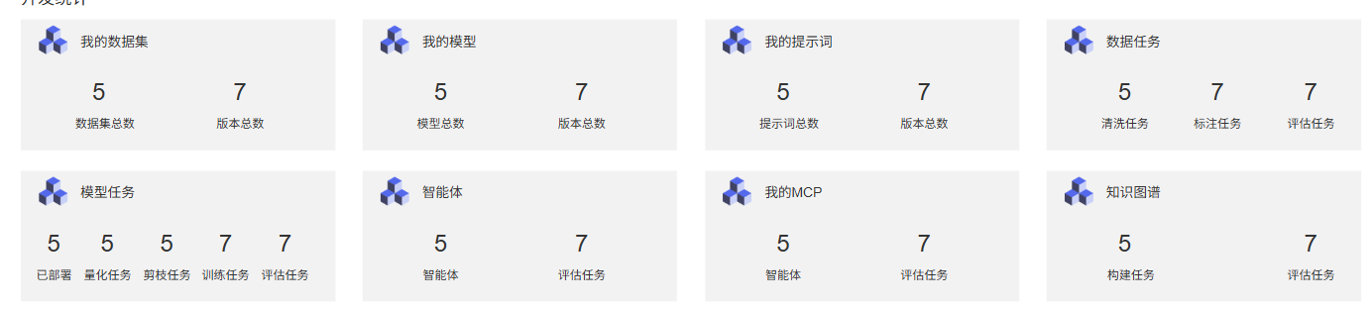

管理人员

资源监控

运营分析

